Руководство
Пользователя

Кассовая система (фронт-офис)
для автоматизации торговых залов
в ресторанах, кафе, барах, пиццериях и т. д.
на платформе Гедымин
- Учет
- Управление
- Анализ

Copyright © 2005 by Golden Software of Belarus, Ltd

Оглавление
Оглавление 2
Назначение системы 3
Установка и запуск 4
Локальная установка 4
Этапы установки 4
Запуск программы 5
Регистрация программы 8
Удаление программы 8
Сетевая установка 8
Установка серверной части 9
Установка клиентской части 9
Установка под Windows XP SP2 11
Установка в ручном режиме 11
Установка клиента Interbase 11
Установка сервера Interbase 12
Установка базы данных 13
Установка платформы Гедымин 13
Настройка запуска Гедымина на рабочих станциях официантов и кассиров. 15
Настройка параметров программы 16
Общие 17
Аудит 20
Политики 21
Архивное копирование 22
Получение информации о системе 23
Общая схема работы ресторана 26
Состав системы «Гедемин.Фронт-офис.» 26
Основные термины, используемые в системе: 26
Основные справочники системы и их назначение 27
Справочник блюд 27
Модификаторы 28
Категории блюд 29
Группы сервис-печати 30
Настройка групп сервис-печати 30
Формы оплаты 31
Типы форм оплаты 31
Причины удаления заказа 31
Наименования меню 32
Наименования скидок 32
% скидки 32
Дисконтные карты 32
Настройка основных параметров работы системы 32
Раздел «Общие» 33
Раздел «Группы» 33
Раздел «Ресторан» 34
Технология работы в ресторане с использованием кассовой системы. 35
Предварительный этап 35
Составление меню 35
Автоматическая загрузка меню 38
Открытие дня 38
Получение и оформление заказа 41
Выполнение заказа 49
Оформление дозаказа 50
Предоставление скидки 50
Печать предварительного чека 50
Расчёт 50
Заключительный этап 50
Кассовый день и основные отчёты 51

Назначение системы
Кассовая система (фронт-офис) для автоматизации работы торговых залов в ресторанах, кафе, барах, пиццериях и т. д. (далее по тексту – «фронт-офис») предназначена для учёта, анализа и контроля прохождения заказов в подразделениях розничной торговли и общественного питания (далее по тексту - ресторанах), улучшения качества обслуживая клиентов, получения внутренней и внешней отчетности предприятий всех форм собственности.

Использование данной системы позволяет Вам:
- формировать и вести историю меню, как в целом по ресторану, так и по каждому подразделению отдельно;
- фисксировать заказы официантов с возможностью указания номера стола, времени открытия/закрытия заказа, дополнительных характеристик для блюд (далее по тексту - модификаторов);
- производить печать заказанных блюд на сервис-принтерах по месту их приготовления;
- производить печать пречеков (счетов, отдаваемых гостю для расчёта);
- производить оплату счетов с возможностью подключения соответствующего кассового оборудования (кассы, фискальные регистраторы) и указанием форм оплаты (наличная, безналичная) и вида кредитной карты в случае безналичной формы оплаты;
- предоставлять скидки по дисконтным картам на заданные блюда;
- получать оперативные отчеты по состоянию заказов в ресторане (открытые, закрытые, с пречеками, без пречеков и т. д.);
- формировать кассовый отчёт в разрезе подразделений, категорий блюд, форм оплаты, кассовых станций;
- формировать отчеты и графики по продажам ресторана: по блюдам, по официантам, по времени открытии, по времени закрытия и т. д;
- анализировать деятельность по работе ресторана и своевременно принимать правильные организационные решения на основании отчетов, графиков и диаграмм;
- возможность импорта меню из внешних систем и экспорта продаж во внешние системы, в частности в систему «Общепит. Управление рестораном» на платформе Гедемин.

Установка и запуск
В настоящей главе подробно описана процедура установки локальной (однопользовательской) или сетевой (многопользовательской) версии платформы Гедымин, как с использованием автоматического инсталлятора, так и в ручном режиме. Кроме этого рассматриваются вопросы перехода от локальной версии к сетевой, обновления исполняемого модуля программы и структуры базы данных, а также загрузки новых настроек или обновления установленных ранее.
ВНИМАНИЕ! Установка программы возможна только при наличии локальных прав администратора на компьютер у пользователя, инсталлирующего программу.

Локальная установка
Перед инсталляцией программы рекомендуется закрыть все открытые приложения Windows.
Перед установкой проверьте наличие свободного пространства на том диске, где будет размещена программа. Для корректной работы достаточно компьютера с установленной операционной системой Windows 98/Me/2000/XP, процессором Pentium-400 и выше, 64 Мб оперативной памяти (RAM), 200 Мб свободного места на диске. Для надежной и комфортной работы рекомендуется компьютер с установленной оперативной системой Windows2000/XP, файловой системой NTFS, процессором Pentium-1500 и выше, 256 Мб оперативной памяти (RAM).

Этапы установки
Вставьте компакт-диск с программой в CD-ROM. Если на экране появилось окно запуска программы инсталляции — нажмите кнопку Установить. В ином случае просмотрите содержимое компакт-диска с помощью Проводника или другой программы для работы с файлами и запустите файл setup.exe, который находится в корневом каталоге или в папке помеченной как «Локальная установка» на инсталляционном диске.
Появится окно, изображенное на рис. 1
Рисунок 1 Окно инсталляционной программы Гедымин
Нажмите кнопку Дальше.
Откроется окно (рис. 2), в котором нужно выбрать папку для помещения программных файлов и базы данных.
Рисунок 2 Окно выбора папки для программных файлов и файла базы данных
Папка для установки программы и базы данных предлагается по умолчанию, но вы можете ее изменить. Нажмите кнопку Обзор — появится стандартный диалог для выбора папки. Выберите папку и нажмите Ок.
После выполнения этих действий нажмите кнопку Дальше.
Откроется окно, в котором можно выбрать вид установки: Обычная, Сокращенная или Выборочная (рис 3).
Рисунок 3 Окно выбора вида установки
Если выбрана Обычная установка, то будут установлены все файлы. При сокращенной установке не будут инсталлироваться файл демонстрационной базы данных и файл справки по VBScript. И, наконец, выборочная установка позволяет указать какие файлы будут устанавливаться, а какие нет (рис 4).
Рисунок 4 Окно выбора файлов для установки
Отмечаем необходимые файлы и нажимаем кнопку Дальше.
После этого начнется процесс копирования файлов на жесткий диск по окончании которого на экран будет выведено сообщение (рис 5).
Рисунок 5 Сообщение об успешном завершении установки

Запуск программы
Запустить Гедымин можно либо воспользовавшись соответствующим ярлыком, созданным инсталлятором на рабочем столе или через кнопку Старт, меню Программы, группа Golden Software Гедымин, пиктограммка Гедымин.
Если это первый запуск после установки на компьютере, то на экран будет выведено следующее информационное сообщение:
Рисунок 6 Информационное сообщение
Из него видно, что для первого входа в систему автоматически будет выбрана учетная запись администратора. В дальнейшем рекомендуется создать свою (пользовательскую) учетную запись и использовать ее для входа в систему.

Заполнение начальных параметров
Для корректной работы системы необходимо заполнить начальные параметры. При первом запуске, на экран будет выведен мастер, облегчающий данную задачу.
Рисунок 7 Мастер заполнения начальных параметров
Нажимаем кнопку Дальше.
Откроется страница мастера для заполнения параметров организации.
Рисунок 8 параметры организации
Как минимум, необходимо заполнить поле Наименование. Рекомендуется заполнить так же и другие поля. По окончании ввода нажимаем кнопку Дальше.
Откроется экран для заполнения банковских реквизитов организации.
Рисунок 9 Банковские реквизиты
Вводим код банка. Если такой код известен программе, то поля Наименование банка и Адрес будут заполнены автоматически. Вводим расчетный счет его валюту. Нажимаем кнопку Дальше.
В Гедымин заложен алгоритм проверки корректности номера расчетного счета, применяемый национальным банком Республики Беларусь. Если вы используете Гедымин в другой стране — просто игнорируйте сообщение о некорректности рассчетного счета.
Откроется экран для ввода учетной записи и пароля для входа в систему.
Рисунок 10 Пользователь и пароль
Созданная учетная запись включается в группу Администраторы. При необходимости вы можете позже включить данную запись в другую группу или группы пользователей.
По окончании ввода нажимаем кнопку Дальше.
Откроется завершающий экран.
Рисунок 11 Завершающий экран
Если вся информация была введена корректно — нажимаем кнопку Готово.
Если был установлен флажок Выполнить процедуру регистрации, то откроется окно регистрации программы (привязки ее к данному компьютеру).

Регистрация программы
Гедымин защищен от несанкционированного копирования путем привязки к параметрам компьютера. При запуске незарегистрированной копии на экран выдается следующее предупреждение:
Рисунок 12 Информационное сообщение о регистрации
После нажатия на кнопку Ок вы можете продолжить работу с программой. Единственное ограничение с которым вы столкнетесь — это отсутствие возможности посылать отчеты на печать, хотя вы сможете просматривать их на экране.
Для выполнения привязки программы к компьютеру необходимо открыть меню «Справка» и вызвать команду «Регистрация…».
Рисунок 13 Диалоговое окно "Регистрация"
Следуя инструкции, приведенной в окне, вам необходимо связаться с офисом компании Golden Software и сообщить номер своей лицензии и контрольное число, указанное в тексте сообщения. Если вы приобретали программу, то номер лицензии был передан вам вместе со всеми сопроводительными документами. Если же вы не приобретали программу, то сотрудник компании выдаст вам демонстрационную лицензию, ограниченную по времени действия. В ответ на сообщенную информацию вам будет выдан код разблокировки, который необходимо ввести в соответствующее поле внизу окна и нажать кнопку «Зарегистрировать». На экран будет выдано сообщение о результате выполнения операции. Либо программа была успешно зарегистрирована, либо вы допустили ошибку при вводе кода. В последнем случае процедуру регистрации следует повторить. Регистрацию так же придется повторить в случае, если конфигурация компьютера была изменена. Если вы просто переустановили операционную систему, то можно воспользоваться прежним кодом разблокировки. Поэтому рекомендуется сохранять его.

Удаление программы
Если Гедымин больше не нужен вам, вы сможете удалить его зайдя в раздел «Установка и удаление программ» на панели управления Windows. Найдите Гедымин в списке установленных программ и нажмите кнопку «Изменить/удалить».
Обратите внимание, что в целях безопасности программа удаления никогда не удаляет файл базы данных. Вы должны будете сделать это вручную.

Сетевая установка
Установка многопользовательской сетевой версии Гедымина подразумевает:
- Установку серверной части (сервер Interbase и файл базы данных) на компьютер сервер;
- Установку клиентской части Гедымина на каждой рабочей станции.

Установка серверной части
Запускаем инсталлятор сетевой версии платформы Гедымин. На экране возникнет диалоговое окно для ввода путей размещения файлов сервера Interbase и файла базы данных:
Рисунок 14 Установка серверной части
Вводим свои пути размещения или оставляем предложенные программой. Нажимаем кнопку «Вперед».
На экране появится окно выбора типа установки:
Рисунок 15 Выбор типа установки
Отмечаем только флажок «Серверная часть» и нажимаем кнопку «Вперед».
Начнется процесс копирования файлов, ход которого отображается на экране. В процессе установки файла базы данных вам будет предложено выбрать папку назначения. Кроме этого вы сможете выбрать какие дополнительные базы данных следует установить. Конечно же, если дополнительные базы данных присутствуют на вашем установочном диске.
Если сервер Interbase устанавливается в первый раз, то вам будет предложено изменить пароль для учетной записи SYSDBA. Не принебрегайте этой возможностью. SYSDBA — это «супер пользователь» Interbase, который может сделать все что угодно с вашей базой данных. Его пароль по-умолчанию — masterkey — не является тайной и хорошо известен всем, в том числе и злоумышленникам, которые могут покуситься на вашу информацию.
По завершении установки на экран будет выдано сообщение об успехе или информация о возникшей ошибке, если установку не удалось провести по какой-либо причине.
Подробная информация о ходе установки записывается в файл C:\Program Files\Golden Software\Gedemin\install.log. Файл может располагаться в другой папке, если вы изменяли путь для установки комплекса Гедымин, предложенный по умолчанию.

Установка клиентской части
После установки серверной части необходимо установить клиентскую часть Гедымина на каждую рабочую станцию в вашей сети.
Запускаем тот же инсталлятор на рабочем месте. Снова на экране возникнет окно ввода путей назначения:
Рисунок 16 Установка клиентской части
И окон выбора вида установки:
Рисунок 17 Выбор вида установки
В этот раз отметим только флажок «Клиентская часть» и нажмем кнопку «Вперед».
Начнется процесс копирования файлов ход которого будет отражаться на экране. После того как необходимые файлы будут скопированы вам будет предложено установить подключение к базе данных.
Если вы выберете режим автоматического поиска, то программа установки будет просматривать все компьютеры в вашей сети, пока не обнаружит тот, на котором выполняется сервер Interbase. Далее инсталлятор попытается установить соединение с базой данных. Если попытка прошла успешно, то на экране будет выведено сообщение следующего вида:
В случае, если сервер не найден или вас не удовлетворяет предложенная база данных или вы изначально выбрали вариант ручной установки — на экран будет выведено окно, где вы сможеет указать имя сервера в сети и путь к файлу базы данных на сервере:
Рисунок 18 Выбор пути к базе данных
Заполните предложенные поля и нажмите Ок. Если введенная информация корректна — установка завершится успешно, о чем вы получите соответствующее уведомление.
Как и в случае с установкой серверной части лог всех выполненных действий вы найдете в файле C:\Program Files\Golden Software\Gedemin\install.log.

Установка под Windows XP SP2
Операционная система Windows XP со вторым установленным сервис паком по умолчанию защищена брандмауэром, который блокирует пересылку TCP/IP пакетов в результате чего клиентская часть Гедымина не может осуществить подключение к серверу базы данных. Для решения данной проблемы необходимо либо выключить брандмауэр (не рекомендуется), либо настроить его таким образом, чтобы он пропускал пакеты, адресованные на 3050-й порт (рекомендуется).

Установка в ручном режиме
Оставим использование автоматического установщика, рассмотренного нами выше, неискушенным новичкам. Грамотный настройщик, который считает себя настоящим профессионалом, просто обязан знать всю подноготную процесса установки платформы Гедымин и уметь устанавливать ее в «ручном» режиме, имея только набор необходимых файлов.
Для того, чтобы развернуть Гедымин в сети необходимо:
- На каждую рабочую станцию установить клиента Interbase;
- На компьютер, выбранный в качестве сервера базы данных, установить серверную часть Interbase;
- На компьютер, выбранный в качестве сервера базы данных, уcтановить файл базы данных Гедымин;
- На каждую рабочую станцию установить Гедымин.
Ниже, мы рассмотрим каждый шаг подробно, но сначала ответим на вопрос: где взять необходимые файлы? Их можно найти на установочном диске с сетевой версией платформы Гедымин в следующих подкаталогах:
Имя каталога | Содержит файлы
Database | Архивы баз данных. Список баз данных и их наименования можно найти в файле database.ini в главном установочном каталоге.
Gedemin | Файл gedemin.exe и динамическая библиотека midas.dll.
Gedemin\Help | Файлы справочной системы.
GUDF | Библиотека UDF функций компании Golden Software.
Microsoft | Динамическая библиотека msvcr70.dll и файлы для установки скриптов на разные версии операционной системы.
YAFiles | Файлы сервера Interbase.

Кроме этого можно воспользоваться интернетом. Последнюю версию сервера Interbase (Yaffil) можно найти по адресу http://yaffil.ibase.ru. Установочные пакеты подсистемы выполнения скриптов располагаются по адресу http://msdn.microsoft.com/scripting. И, конечно же, сайт http://gsbelarus.com содержит необходимые файлы для установки самой новейшей версии платформы Гедымин.

Установка клиента Interbase
Клиентская часть Interbase состоит всего из двух файлов: gds32.dll и msvcr70.dll. Опытные специалисты могут заявить, что абсолютный минимум — это библиотека gds32.dll, которую следует положить в один каталог с файлом gedemin.exe. Однако для 100%-ной гарантии правильной установки клиента необходимо все же копировать оба файла.
Файл msvcr70.dll — это одна из самых банальных динамических библиотек, которая почти всегда имеется в системе Windows. Обычно этот файл устанавливается в системный каталог Windows. Если файл с таким именем в системном каталоге уже существует, проверьте его версию. Не стоит перезаписывать более новый файл старой версией. Это может привести к неработоспособности системы.
Самым важным является динамическая библиотека gds32.dll, в которой сосредоточена вся основная функциональность, называемая нами «клиентом Interbase». Поэтому установке gds32.dll следует уделить особое внимание.
Прежде чем установить gds32.dll на компьютер, необходимо убедиться, что на компьютере нет другой копии этой динамической библиотеки. Для этого необходимо осуществить поиск этого файла в следующих каталогах: системном каталоге Windows (это Windows\System для 9х ОС и Windows\System32 для NT\2000\XP); в установочных каталогах Interbase 4.x, 5.x, 6.x; в установочном каталоге BDE, а также во всех каталогах, которые включены в переменную среды PATH.
Если будет найдена копия gds32.dll в одном з перечисленных каталогов, то необходимо выяснить ее версию и сравнить с версией gds32.dll, которую вы устанавливаете. Если устанавливаемая библиотека имеет версию новее, чем у существующего файла, то можно произвести замену старой версии на новую. Не рекомендуется заменять более новую версию старой, так как старая версия gds32.dll может неправильно взаимодействовать с более новой версией сервера.
Рекомендуется разместить билиотеку gds32.dll в системном каталоге Windows. Альтернативным решением может быть размещение билиотеки в одном каталоге с файлом gedemin.exe. В последнем случае можно вообще не искать существующие на компьютере файлы gds32.dll, так как при загрузке динамической библиотеки, операционная система в первую очередь просматривает каталог, где расположен выполняемый файл.

Установка протокола TCP/IP
Клиент Interbase подключается к серверу по протоколу TCP/IP поэтому необходимо проверить его наличие и, в случае если протокол TCP/IP не установлен, установить его. Обратите внимание, что правильно установленный и сконфигурированный протокол TCP/IP необходим даже в том случае, если и клиентская часть и сервер Interbase распологаются на одной физической машине.

Установка сервера Interbase
Для установки сервера Interbase необходимо создать каталог, где будут размещены файлы сервера. Как правило, такой каталог имеет имя c:\program files\yaffil, в дальнейшем мы будет ссылаться на этот каталог по имени <Interbase_root>. В каталоге <Interbase_root> необходимо создать два подкаталога: BIN и UDF. Далее следует скопировать следующие файлы:
Файл | Описание файла | Куда копировать
ibserver.exe | Основной исполняемый файл Interbase. | <Interbase_root>\Bin
yaconfig | Файл конфигурации Interbase. | <Interbase_root>
isc4.gdb | База данных пользователей Interbase. | <Interbase_root>
gds32.dll | Клиентская библиотека. | <Interbase_root>\Bin, системный каталог Windows.
msvcr70.dll | Динамическая библиотека. | Системный каталог Windows.
ib_util.dll | Динамическая библиотека, необходимая для работы с UDF функциями. | <Interbase_root>\Bin
gudf.dll | Билиотека UDF функций компании Golden Software. | <Interbase_root>\UDF
Обратите внимание, что файл gds32.dll копируется в два каталога: системный каталог Windows и <Interbase_root>\Bin. Это служит дополнительной гарантией того, что ibserver.exe при запуске обнаружит gds32.dll той же самой версии, что и у него самого.
В случае установки поверх уже существующего сервера ни в коем случае нельзя затирать существующую базу данных пользователей isc4.gdb.

Ключи в реестре для сервера Interbase
После копирования файлов необходимо создать следующие записи в реестре Windows:
Ключ | Значение
HKEY_LOCAL_MACHINE\SOFTWARE\Yaffil\Version | Номер версии сервера, например: WI-1.3.884 Yaffil SQL Server
HKEY_LOCAL_MACHINE\SOFTWARE\Yaffil\RootDirectory | Установочный каталог Interbase, например: c:\program files\yaffil\
HKEY_LOCAL_MACHINE\SOFTWARE\Yaffil\ServerDirectory | Каталог, из которого запускается ibserver.exe. Например: c:\program files\yaffil\bin\
HKEY_LOCAL_MACHINE\SOFTWARE\Yaffil\DefaultMode | -r

Параметр «DefaultMode= -r» означает, что Interbase-сервер будет запускаться в режиме сервиса NT/2000/XP. Если нужно запускать Interbase в режиме приложения, то необходимо указать ключ «–а».
Можно воспользоваться утилитой instreg.exe из поставка Interbase для создания указанных выше ключей в реестре Windows. Синтаксис вызова следующий:
instreg.exe install “c:\program files\yaffil”

Запуск Interbase-сервера
Interbase-сервер, функционирующий под управлением NT/2000/XP, может выполняться в двух режимах — в виде службы (service) и в виде приложения. На Windows 9x Interbase может использоваться только в режиме приложения. Давайте рассмотрим, как настроить и запустить наш сервер после установки. Чтобы запустить Interbase в режиме приложения, необходимо выполнить команду «ibserver.exe –a». Чтобы установить Interbase в качестве сервиса на NT\2000\XP, следует воспользоваться утилитой instsvc.exe, которая зарегистрирует Interbase-сервер в качестве службы. Как известно, служба может либо запускаться автоматически при запуске Windows, либо запускаться вручную. Для запуска сервиса в автоматическом режиме необходимо выполнить команду:
instsvc.exe install “c:\program files\yaffil” -auto

Установка базы данных
Файл базы данных должен быть расположен на сервере. Как правило, он располагается в каталоге c:\program files\golden software\gedemin\database\ и имеет имя gdbase.gdb. Если у вас есть архив (backup) базы данных, его необходимо распаковать, либо средствами Гедымина, либо с помощью утилиты командной строки gbak.exe. В последнем случае архив необходимо скопировать на сервер, например, в каталог базы данных, и выполнить следующую команду:
gbak.exe –r “c:\program files\golden software\gedemin\database\gdbase.bk” “server:c:\program files\golden software\gedemin\database\gdbase.gdb” –user SYSDBA –pas masterkey

Обратите внимание, что в приведенном примере использовано имя компьютера сервера «server», в вашем конкретном случае оно может отличаться, точно так же, как может отличаться имя файла архива базы данных и имя файла базы данных.

Установка платформы Гедымин
Для установки Гедымина на каждом рабочем месте необходимо создать каталог, как правило, c:\program files\golden software\gedemin, и скопировать в него два файла gedemin.exe и midas.dll.
Библиотеку midas.dll следует зарегистрировать. Для этого необходимо выполнить команду:
regsvr32.exe midas.dll

Утилита regsvr32.exe входит в стандартную поставку Windows.

Установка Microsoft Script
Гедымин использует VBScript для выполнения макросов. Установочные файлы находятся в каталоге Microsoft инсталяционного диска системы Гедымин. Их несколько, в зависимости от версии и языковых настроек используемой операционной системы.
Версия и языковые настройки операционной системы | Выполняемые команды
Windows 9x, язык английский | - scr56en.exe /q  - sct10en.exe /q
Windows 9x, язык русский | - scr56ru.exe /q  - sct10en.exe /q
Windows NT/2000/XP, язык английский | - scripten.exe /q  - sct10en.exe /q
Windows NT/2000/XP, язык русский | - scriptru.exe /q  - sct10en.exe /q

Подключение к базе данных
Осталось сделать последний шаг перед началом эксплуатации Гедымина — указать путь к файлу базы данных. Сделать это можно тремя способами:
- Вручную прописать необходимые ключи в реестре Windows;
- Запустить Гедымин и ввести необходимую информацию в окне регистрации базы данных;
- Настроить ярлык для запуска Гедымина, прописав путь к базе данных в параметрах командной строки.
Рассмотрим каждый из трех предложенных способов подробнее:

Создание ключей в реестре
Наименование ключа | Значение
HKEY_LOCAL_MACHINE\SOFTWARE\Golden Software\Gedemin\ServerName | Сетевой путь к файлу базы данных. Например, server:c:\program files\golden software\gedemin\database\gdbase.gdb
HKEY_LOCAL_MACHINE\SOFTWARE\Golden Software\Gedemin\Client\CurrentVersion\ServerName | Сетевой путь к файлу базы данных. Например, server:c:\program files\golden software\gedemin\database\gdbase.gdb
HKEY_LOCAL_MACHINE\SOFTWARE\Golden Software\Gedemin\Client\CurrentVersion\Access\DatabaseName | Сетевой путь к файлу базы данных. Например, server:c:\program files\golden software\gedemin\database\gdbase.gdb
HKEY_LOCAL_MACHINE\SOFTWARE\Golden Software\Gedemin\Client\CurrentVersion\Access\ИмяБазы\Database | Сетевой путь к файлу базы данных. Например, server:c:\program files\golden software\gedemin\database\gdbase.gdb
Обратите внимание, что в последнем ключе ИмяБазы — это имя базы данных, которое будет выводиться в выпадающем списке баз данных в окне ввода имени пользователя и пароля при запуске программы.

Использование окна «Регистрация базы данных»
Если просто переписать на компьютер файл gedemin.exe так, как было указано выше, и запустить его, не настраивая соответствующие ключи в реестре, то на экран будет выдано сообщение о том, что подключиться к базе данных невозможно:
После нажатия на кнопку Ок, на экране появится окно для регистрации базы данных:
Рисунок 19 Регистрация базы данных
Для регистрации базы данных необходимо нажать кнопку Добавить в левой части окна и ввести отображаемое имя базы данных (ее псевдоним) и полный сетевой путь к ней в двух полях внизу окна. После чего следует нажать кнопку Сохранить. База данных будет зарегистрирована и появится в списке. Для того, чтобы закрыть окно регистрации необходимо нажать кнопку Выбрать.

Настройка ярлыка для запуска Гедымина
Указать путь к базе данных можно в параметрах командной строки. Для того, чтобы не вводить их каждый раз следует создать ярлык на рабочем столе Windows и заполнить соответствующие поля. Например так:
Рисунок 20 Настройка ярлыка для запуска
Следующие параметры командной строки поддерживаются Гедымином:
Параметр | Описание
/sn <database> | Подключаться к указанной базе данных. Например, /sn “server:c:\program files\golden software\gedemin\database\gdbase.gdb”
/user <user_name> | Использовать указанное имя пользователя при подключении. Например, /user Luda
/password <password> | Использовать указанный пароль пользователя при подключении. Например, /password 123
/ns | Не выводить на экран заставку при запуске программы.
/lang | Установка языка пользовательского интерфейса программы. Примеры использования:  /lang:by — белорусский язык;  /lang:en — английский язык.
/langfile | Файл с переводом интерфейса. Если параметр не указан будет использоваться файл local.xml из того каталога, где находится файл gedemin.exe.  Пример использования:  /langfile:c:\myfile.xml
/langsave | По выходу из Гедымина сохраняет в файле с переводом пользовательского интерфейса все строки, которые не были переведены (отсутствовали в файле на момент загрузки программы).

Очевидно, что вместо настройки ярлыка можно создать BAT файл, содержащий единственную строку — вызов Гедымина с соответствующими параметрами командной строки.

Настройка запуска Гедымина на рабочих станциях официантов и кассиров.

Создание пользователя(ей) для входа в систему
Для активации рабочего окна для работы в зале официантов, барменов, кассиров и менеджеров (далее по тексту - официантов) необходимо подключится к базе данных. Для этого создаётся пользователь (их может быть несколько – для каждой рабочей станции) с правами гостя (входит только в группу «Гости») и с доступом к единственному разделу в исследователе – рабочему окну для работы официантов. Ограничение доступа донного пользователя (ей) производится посредством политики безопасности системы Гедемин (см. соответствующий раздел документации). В обязательном порядке для такого пользователя должен быть установлен флаг «Разрешать скрытие главной панели» (пункт главного меню «Сервис», раздел «Опции», закладка «Общие» (см. далее)).

Настройка ярлыка для запуска Гедымина
Для того, чтобы при включении компьютера на станции официанта сразу загрузилось окно для работы официантов без загрузки проводника Windows и главного окна системы Гедемин необходимо в реестре в разделе HKEY_LOCAL_MACHINE\SOFTWARE\Microsoft\Windows NT\CurrentVersion\Winlogon в значении Shell указать строку подключения в следующем формате: <полный путь к файлу Gedemin.exe> /sn <полный путь к базе кассовой системы> /user <имя пользователя с правами «Гость» (см. предыдущий раздел)> /password <пароль пользователя с правами «Гость»> /ns. Данный механизм применяется только в том случае, если предполагается использовать в качестве рабочих станций официантов мониторы с сенсорным экраном (Touch-Screen). В случае использования обычных мониторов модификация системного реестра Windows не требуется, так как предполагается использование клавиатуры и «мыши».

Настройка параметров программы
Основные параметры Гедымина можно просмотреть или изменить, если вызвать команду Опции из выпадающего меню Сервис, которое расположено в главном меню. Диалоговое окно Опции имеет четыре закладки:
- Общие;
- Аудит;
- Политики;
- Архивное копирование;
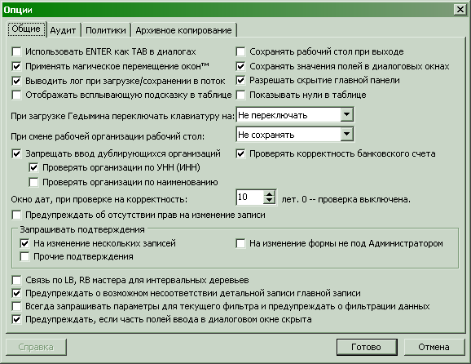
Рисунок 21 Диалоговое окно Опции
В зависимости от того, входит ли текущий пользователь в группу Администраторы или нет некоторые закладки и опции системы могут быть недоступными для изменения.
Рассмотрим содержимое каждой закладки.

Общие

Использовать Enter как Tab в диалогах
Во многих старых ДОСовских программах клавиша Enter служила для перемещения к следующему полю при вводе данных в экранную форму. Поскольку, многие пользователи испытывают определенный дискомфорт при переходе со старого текстового интерфейса на графический интерфейс операционной системы Windows в Гедымине предусмотрен режим эмуляции ДОС, при котором курсор перемещается между полями ввода в диалоговых окнах не только с помощью клавиши табуляции, но и при нажатии на клавишу Enter.
Для того, чтобы подтвердить ввод и закрыть окно при включенном режиме эмуляции используя клавиатуру необходимо либо установить фокус на кнопку Готово (Ок) и нажать Enter, либо воспользоваться коомбинацией клавиш Ctrl+Enter. Обратите внимание, что если курсор находится в мемо поле, то нажатие клиавиши Enter приведет к переходу на новую строку, а не к перемещению на следующее поле в окне.
Опция устанавливается только для текущего пользователя системы.

Применять магическое перемещение окон
Режим магического перемещения окон позволяет быстро и красиво расположить окна программы на рабочем столе. Если режим включен, то:
- При двойном щелчке на заголовке исследователя он занимает место слева под главным окном программы, причем его высота устанавливается во всю доступную выстоту экрана;
- При двойном щелчке на заголовке формы просмотра, она занимает все доступное место на экране, ограниченное с двух сторон главным окном программы и окном исследователя;
- При изменении размеров формы просмотра, они будут автоматически выравниваться по другим формам, присутствующим на экране;
- При перемещении формы просмотра, ее положение будет автоматически выравниваться по другим формам, присутствующим на экране;
Если надо временно отключить режим магического перемещения, например, для того, чтобы быстро раскрыть окно на весь экран или переместить его произвольным образом, достаточно нажать и удерживать клавишу Ctrl во время выполнения соответствующих действий.
Опция устанавливается только для текущего пользователя системы.

Выводить лог при загрузке/сохранении в поток
При сохранении бизнес объекта на диске или загрузке его с диска в базу данных на экране отображается окно с информацией о ходе процесса. Если в нем нет особой нужды, просто снимите данную опцию.
Опция устанавливается только для текущего пользователя системы.

Отображать всплывающую подсказку в таблице
Если поле содержит данных больше, чем можно отобразить в клетке таблицы, то для того, чтобы просмотреть все данные необходимо навести указатель мыши на такую клетку и подождать около секунды. На экране появится всплывающая подсказка. Если она создает неудобства в работе, то ее можно отключить с помощью данной опции программы.
Опция устанавливается только для текущего пользователя системы.

Сохранять рабочий стол при выходе
Как следует из названия опции, если она установлена, то текущая конфигурация окон или, по другому, рабочий стол, будет запоминаться при выходе из программы и восстанавливаться при следующем входе в нее.
Опция устанавливается только для текущего пользователя системы.

Сохранять значения полей в диалоговых окнах
Включение данной опции позволяет облегчить и упростить ввод большого объема однородных данных. Значения, введенные пользователем при добавлении записи, будут запоминаться и подставляться в соответствующие поля при вводе следующей записи.
Опция устанавливается только для текущего пользователя системы.

Разрешать скрытие главной панели
Данная опция влияет на то, как будет вести себя программа, если в окне, отображающем данные, связанные как мастер-дитэйл, скрыть главную панель. Если опция установлена, то Гедымин запомнит состояние панели и при следующей загрузке она будет скрыта. Если нет — то при следующей загрузке программы главная панель будет открыта. Напомним, что скрытие главной панели позволяет отобразить в детальном списке все имеющиеся в базе данных записи, а не только те, которые относятся к конкретной записи в главном списке.
Опция устанавливается только для текущего пользователя системы.

Показывать нули в таблице
Если опция не установлена, то для числовых полей в таблицах не будут выводиться значения, если они равны нулю.
Опция устанавливается только для текущего пользователя системы.

При загрузке Гедымина переключать клавиатуру на
Данная опция позволяет выбрать язык ввода, на который будет переключаться операционная система при загрузке Гедымина.
Опция устанавливается только для текущего пользователя системы.

При смене рабочей организации рабочий стол
С помощью данной опции можно настроить поведение рабочего стола при смене активной рабочей организации: рабочий стол будет сохраняться, не сохраняться или пользователь будет запрашиваться о необходимом действии.
Опция устанавливается только для текущего пользователя системы.

Запрещать ввод дублирующихся организаций
Серьезной проблемой при эксплуатации системы является появление двух и более записей в базе данных, представляющих один и тот же объект. Например, один пользователь может ввести организацию как ООО «Рога и Копыта», а второй — «Рога и Копыта» ООО. Гедымин позволяет избежать появления дублирующихся записей путем проверки информации при вводе.
Опция устанавливается для всех пользователей системы.

Проверять организацию по УНН (ИНН)
Проверка будет осуществляться по коду УНН (ИНН, УНП) организации. Если в базе уже есть организация с кодом, как у вновь вводимой, то на экран будет выдано предупреждение. Пользователь может настоять на сохранении записи с дублирующимся кодом или вернуться в окно редактирования с тем, чтобы изменить код или вообще отказаться от ввода новой записи.
Опция устанавливается для всех пользователей системы.

Проверять организацию по наименованию
Аналогично проверке по коду УНН, только проверка будет осуществляться по наименованию организации.
Опция устанавливается для всех пользователей системы.

Проверять корректность банковского счета
Если проверка корректности номера банковского счета включена, то при попытке ввести некорректный номер счета пользователю будет выдано предупреждение.
В Беларуси применяются 13-ти значные банковские счета в номере которых первые 12 цифр содержат, собственно, номер счета, а последняя, тринадцатая, является контрольной, рассчитываемой особым образом на основании 12-ти предыдущих и трехзначного кода банка. Таким образом, вероятность того, что ошибочно введенный номер счета пройдет проверку на корректность не превышает 10%.
Очевидно, что данную проверку стоит отключить при эксплуатации программы за пределами Беларуси.
Опция устанавливается для всех пользователей системы.

Окно дат, при проверке на корректность
Часто, пользователи допускают ошибки при вводе дат, набирая не тот год, например, 2094 вместо 2004. Количество таких ошибок можно существенно снизить, если установить окно корректных дат.
Опция устанавливается для всех пользователей системы.

Предупреждать об отсутствии прав на изменение записи

Запрашивать подтверждения

На изменение нескольких записей
Гедымин позволяет вносить изменения в несколько записей одновременно. Для этого необходимо выделить нужные строки в таблице удерживая клавишу Ctrl и щелкая по ним левой кнопкой мыши или используя Shift и перемещаясь с помощью стрелок на клавиатуре и выбрать команду Изменить. Если данная опция включена, то при попытке открыть для редактирования более одной записи на экран будет выдано соответствующее предупреждение.
Опция устанавливается только для текущего пользователя системы.

На изменение формы не под администратором
В Гедымине можно изменить (настроить) любую экранную форму. Изменения, выполненные под учетной записью адмнистратора распространяются на всех пользователей, в то время, как изменения, сделанные под любой другой учетной записью будут действовать только для нее. Соответствующее предупреждение будет выведено на экран, при попытке изменить экранную форму не под администратором, если рассматриваемая опция включена.
Опция устанавливается только для текущего пользователя системы.

Прочие подтверждения
Данная опция позволяет управлять выводом на экран всех прочих предупреждений.
Опция устанавливается только для текущего пользователя системы.

Связь по LB, RB мастера для интервальных деревьев
Как известно, в интервальных деревьях связь между родительской и дочерними записями можно установить по полям LB и RB (левой и правой границе интервала родительской записи). В этом случае будут отобраны все дочерние записи (включая дочерние дочерних, дочерние дочерних дочерних и т.д.), относящиеся к данной родительской. С технической точки зрения отбор может быть выполнен двумя способами: в детальный запрос передаются непосредственно значения левой и правой границ родительской записи и в детальный запрос передается идентификатор родительской записи, которая через JOIN по условию вхождения в интервал объединяется с дочерними записями. Очевидно, что первый способ приведет к более быстрому запросу на извлечение дочерних записей (на один JOIN меньше), зато второй способ гарантирует всегда правильное извлечение дочерних записей, даже если границы родительской записи изменились, например вследствие добавления новой записи другим пользователем системы, а датасет не был обновлен.
Если опция включена, то будет использоваться связь по непосредственным значениям границ интервала родительской записи. В противном случае, связь будет устанавливаться по идентификатору родительской записи.
Опция устанавливается для всех пользователей системы.

Предупреждать о возможном несоответствии детальной записи главной записи
Если опция активна и в детальный объект добавляется запись, которая несоответствует текущей записи в главном объекте, то на экран будет выдано предупреждение о том, что добавленная запись не будет видна в списке («исчезнет» из него) после обновления, перечитывания данных.
Опция устанавливается только для текущего пользователя системы.

Всегда запрашивать параметры для текущего фильтра и предупреждать о фильтрации данных
Если данная опция установлена, то при открытии формы просмотра, данные которой отфильтрованы с помощью фильтра с параметрами, на экран будет выведено окно для ввода этих параметров. Если фильтр не параметризованный, то на экран будет выведено предупреждение о том, что список отфильтрован.
Если опция не активна, то пользователь не будет предупрежден о примененной фильтрации и параметрам, если они требуются, будут присвоены предыдущие, сохраненные значения.
Данная опция была введена в программу, когда разработчики столкнулись с большим количеством обращений от пользователей вроде: «куда пропали мои данные?» или «я вчера ввел документ, а сегодня не вижу его в списке».
Напомним, что если к данным применена фильтрация, то пиктограмка «воронка» на панели инструментов меняет свой цвет с серого на красный и название фильтра выводится в строке состояния окна. Более подробная информация о примененном фильтре выводится во всплывающей подсказе, если навести указатель мыши на кнопку фильтрации на панели инструментов или на строку состояния.
Опция устанавливается только для текущего пользователя системы.

Предупреждать, если часть полей ввода в диалоговом окне скрыта
В сложных диалоговых окнах сверху может отображаться набор закладок с полями ввода, а под ними — таблица с данными. Размер верхней и нижней части можно изменять, перетягивая разделительную полосу вверх-вниз. Можно уменьшить размер верхней части так, что не все поля будут видны, что, в свою очередь, может привести к нежелательным ошибкам, при вводе данных пользователем. Если данная опция включена, то в таких случаях, при открытии диалогового окна, будет выдаваться предупреждение и предложение пользователю автоматически скорректировать размеры верхней и нижней частей окна с тем, чтобы все поля были видны на экране.
Опция устанавливается только для текущего пользователя системы.

Аудит
Программная платформа, предназначенная для эксплуатации в промышленных условиях, просто обязана иметь функции аудита действий пользователя и регистрации изменений данных в базе. Сказанное выше в полной мере относится к Гедымину. Его возможности позволяют:
- Регистрировать действия пользователя, такие как:
  - вход в программу,
  - открытие диалогового окна для изменения записи,
  - выход из диалогового окна по нажатию кнопки Ок или Отмена,
  - удаление записи,
  - объединение записей,
  - построение отчета,
  - печать отчета,
  - и др.
- Регистрировать изменения данных в таблицах. Для регистрации изменений на каждую таблицу создаются по три триггера для отслеживания, соответственно, операций редактирования, добавления и удаления записей;
- Блокировать определенный период. Блокировка распространяется на следующие таблицы:
  - ac_entry — бухгалтерские проводки;
  - gd_document — документы;
  - inv_card — карточки складского учета;
  - inv_movement — складское движение.
Настройка аудита, регистрации изменений данных и периода блокировки осуществляется на закладке Аудит, диалогового окна Опции.
Рисунок 22 Диалоговое окно "Опции". Закладка "Аудит".
Обратите внимание, что для регистрации действий пользователя необходимо выполнить две операции:
- Установить флаг «Регистрировать действия пользователя»;
- С помощью кнопки «Пользователи…» перейти в окно со списком пользователей системы и установить флаг «Регистрировать операции пользователя» для тех учетных записей, действия которых необходимо заносить в журнал.
Для регистрации изменений в базе данных необходимо с помощью кнопки «Журнал…» перейти в журнал событий и создать необходимые триггеры, воспользовавшись соответствующей командой на панели инструментов.
Создавать триггеры для регистрации изменений в базе данных можно только под учетной записью Администратор.
Для активизации блокировки периода необходимо установить флаг «Включить блокировку» и указать дату окончания периода блокировки. Все хозяйственные операции, проводки, складское движение, произведенные до указанной даты будут заблокированы. Изменить или удалить их будет невозможно.
Включать или выключать режим блокировки периода можно только под учетной записью Администратор.
Дополнительно, можно указать список групп пользователей, на которых не будет распространяться блокировка периода.
Внизу закладки находится флаг «Разрешать более одного подключения под одним логином». Если его снять, то пользователь не сможет несколько раз одновременно подключиться к Гедымину под одним и тем же логином. Применение данной опции позволяет снизить риск несанкционированного доступа, а также избежать путаницы, которая может возникнуть, когда несколько лиц входят в программу и работают в ней под одной и той же учетной записью.

Политики
Политики групповой безопасности позволяют разграничить доступ пользователей к тем или иным функциям системы.
Рисунок 23 Диалоговое окно "Опции". Закладка "Политики"
Для установки конкретной политики необходимо установить курсор на нее в списке и выбрать кнопку «Изменить…» внизу закладки. Откроется окно выбора со списком групп пользователей. Напротив наименований тех групп, которые мы хотим включить в данную политику необходимо установить галочки.
Кнопка «По умолчанию» позволяет вернуть выбранной политике значения, поставляемые в исходном состоянии системы.

Архивное копирование
Выполнять регулярное архивное копирование базы данных необходимо по двум причинам: во-первых, насколько бы ни был надежен сервер Interbase все равно возможно повреждение файла базы данных и, как следствие, потеря всей или части информации. Основной причиной повреждения базы, как правило является сбой электропитания или принудительное несанкционирование выключение сервера в момент, когда происходила запись данных на диск. Во-вторых, наличие архивной копии, позволит восстановить данные, утерянные или поврежденные в следствие ошибочных или злонамеренных действий пользователей.
Гедымин обладает функцией автоматического архивного копирования, настроить которую можно в окне Опции на закладке Архивное копирование.
Рисунок 24 Опции архивного копирования.
Для того, чтобы активизировать архивное копирование необходимо:
- Установить флаг «Автоматическое архивное копирование включено»;
- Указать путь к папке на сервере, где будут размещаться архивные файлы. Обратите внимание, что архивные файлы могут создаваться только на компьютере, где выполняется сервер Interbase, т.е. нельзя указать имя папки на другом сетевом компьютере. С помощью кнопки «Путь к базе» можно быстро ввести в поле имя папки, где располагается файл текущей базы данных;
- Автоматическое архивное копирование может создавать каждый раз отдельный архивный файл или всегда использовать один и тот же файл. Очевидно, что использование одного файла существенно повышает вероятность потери данных, особенно в случае логических сбоев в алгоритмах программы или злонамеренных действий пользователей. Использование одного файла оправдано только в случае, когда на диске, где размещается архив, мало свободного места или если системный администратор регулярно копирует архивный файл на съемный носитель информации. Если выбрана опция «Каждый раз создавать новый файл архивной копии», то архивные файлы будут иметь имена вида <Имя файла>ГГГГММДД.<Расширение файла>, где имя файла и его расширения задаются в поле «Имя файла», а ГГГГММДД — это дата создания данного архива. Если нажать кнопку «Имя базы», то в поле «Имя файла» будет записано имя файла текущей базы данных с расширением BK.
- Ввести имя учетной записи при загрузке под которой будет стартовать архивное копирование, либо настроить архивное копирование так, чтобы оно запускалось при входе в систему под любой учетной записью.
- Указать периодичность (в днях) с которой будут создаваться архивные копии.
- Активизировать или нет опцию «Предлагать переписать файл на съемный носитель», в зависимости от того, хотите ли вы, чтобы каждый раз после создания архива на экран выдавалось напоминание с информацией о том, где расположен только что созданный файл.
После того, как все поля заполнены надлежащим образом необходимо нажать кнопку Готово. Архивное копирование будет выполнено при очередном входе пользователя в программу.

Получение информации о системе
Получить информацию о версии используемого файла gedemin.exe, версии и расположении клиентской части Interbase, прочих параметрах платформы и системного окружения можно в окне «О системе», которое вызывается из пункта «Справка» главного меню. Данное диалоговое окно имеет следующие закладки:
- О программе;
- Файлы;
- Переменные среды;
- Подключение;
- База данных;
Если открыть окно «О системе», когда нет активного подключения к базе данных — часть закладок будет недоступна.
Рассмотрим подробнее содержимое каждой закладки:

О программе
Данная закладка содержит общую информацию о платформе, сведения об авторских правах, контактные реквизиты компании Golden Software и список разработчиков, принимавших участие в создании Гедымина.
Внизу окна находится кнопка «О системе», которая вызывает стандартную утилиту Windows System Information. С ее помощью можно получить подробные сведения об аппаратной части компьютера, установленном программном обеспечении и параметрах операционной системы.

Файлы
Закладка «Файлы» содержит сведения и клиенте и сервере Interbase, а также о версии и расположении файла gedemin.exe.

Библиотека GDS32.DLL
Расположение | Расположение клиента Interbase, который используется программой. Данная информация может быть весьма полезна при разрешении конфликтов, вызванных наличием на компьютере нескольких версий клиентской библиотеки. Напомним, что более старые клиентские библиотеки могут некорректно взаимодействовать с более новой версией сервера. Всегда рекомендуется использовать клиента той же версии, что и сервер.
Версия | Номер версии клиента Interbase.
Описание файла | Строка с описанием клиентской библиотеки. От сюда, в частности, можно выудить информацию о типе библиотеки. Например, встроенный сервер имеет подстроку “(EM)” в своем описании.

Сервер
Версия сервера | Информация о версии сервера.
Имя файла БД | Полное имя файла базы данных на сервере. Включает букву диска и полный путь.
Имя компьютера | Сетевое имя сервера.
ODS версия | Версия дисковой структуры базы данных. ODS — On Disk Structure.
Размер страницы | Размер страницы базы данных в байтах.
Принудительная запись | Состояние режима принудительной записи (Forced Writes). 1 — включен, 0 — выключен.  Режим принудительной записи снижает вероятность потери данных в случае аварийного выключения компьютера, где находится сервер базы данных. В случае, если режим включен, Interbase будет дожидаться подтверждения успешной записи на диск от операционной системы, если режим выключен — данные попадут в кэш и Windows будет сама решать когда записать их на винчестер. Обратная сторона медали — это снижение производительности при использовании принудительной записи.
Количество буферов | Количество страниц в кэше сервера для текущей базы данных.
Используемая память | Используемая память под кэш сервера Interbase для текущей базы данных. Размер выводится в байтах и рассчитывается как произведение размера страницы на количество буферов.

Гедымин
Имя файла | Имя текущего файла. Как правило, gedemin.exe.
Расположение | Расположение текущего выполняемого файла.
Версия файла | Информация о версии файла.

Переменные среды
На данной закладке находится информация о переменных среды (переменных окружения) Windows, которые могут влиять на работу Гедымина или клиента Interbase.
ISC_USER | Имя пользователя Interbase, используемое по умолчанию при вызове утилит командной строки.
ISC_PASSWORD | Пароль пользователя Interbase, используемый по умолчанию при вызове утилит командной строки.
ISC_PATH | Путь к базе данных на сервере, используемый по умолчанию утилитами командной строки.
TEMP | Размещение каталога временных файлов. Гедымин использует временные файлы для хранения кэша макросов.
TMP | Размещение каталога временных файлов. Гедымин использует временные файлы для хранения кэша макросов.
PATH | Изучение содержимого перенной PATH может помочь в тех случаях, когда на компьютере присутствуют несколько версий библиотеки gds32.dll и необходимо разобраться какая из них загружается программой и почему?

Подключение
На закладке Подключение раполагается информация о параметрах текущего подключения к базе данных и о параметрах командной строки (если они есть).
Учетная запись | Имя учетной записи, используемое для текущего подключения.
Контакт | Имя контакта, связанного с текущей учетной записью.
Пользователь ИБ | Имя пользователя Interbase, под которым осуществлено текущее подключение.
ИД учетной записи | Идентификатор текущей учетной записи, т.е. идентификатор записи в таблице gd_user.
ИД контакта | Идентификатор контакта, связанного с текущей учетной записью, т.е. идентификатор записи в таблице gd_contact.
Сессия | Номер текущей сессии. Целое число, которое хранится в генераторе GD_G_SESSION и увеличивается на 1 при каждом подключении к базе данных.
Дата и время покдлючения: | Дата и время подключения к базе данных.
Командная строка | Полная командная строка, использованная для запуска gedemin.exe. Содержит имя исполняемого файла и параметры, если они были указаны.

База данных
На данной закладке находится информация о файле базы данных.
Версия файла БД | Версия структуры текущего файла базы данных.
ИД файла БД | Идентификатор базы данных. Целое положительное число, хранится в генераторе GD_G_DBID. Обратите внимание, что идентификатор базы данных может измениться, например, после выполнения бакапа/восстановления базы данных средствами Гедымина.
Дата релиза БД | Дата релиза текущей структуры базы данных.
Комментарий | Строка комментария структуры текущей базы данных.
Параметры подключения | Параметры подключения к базе данных. Как правило, это:  Lc_ctype=win1251 — кодовая таблица Windows для кирилических шрифтов;  sql_role_name=ADMINISTRATOR — подключение под ролью Administrator;

Общая схема работы ресторана
Рисунок 25 Схема работы ресторана

Состав системы «Гедемин.Фронт-офис.»
В стандартную поставку системы входят:
- Модуль менеджера – составление меню, ведение основных справочников, назначение модификаторов для блюд, скидки для гостей, просмотр заказов и построение основных отчётов.
- Модуль официанта – прием заказов, дозаказ, объединение, разделение заказов, печать пречеков.
- Модуль кассира – оплата заказов, печать фискальных чеков.

Основные термины, используемые в системе:

- Заказ

Перечень блюд, заказанных гостем

- Станция официанта
- Станция бармена
- Станция кассира
- Станция менеджера

IPC-совместимый компьютер, работающий под управлением Windows 2000/XP, за которым работает соответственно официант, бармен, кассир или менеджер

- Сервис-чек

Список блюд с указанием количества, официанта, даты и времени оформления заказа, распечатанный на сервис принтере

- Сервис-принтер

Принтер, установленный в месте приготовления блюд, на который идёт печать блюд, которые должно приготовить соответствующее подразделение.

- Пречек

Список блюд с указанием цены, количества и суммы, распечатанные принтере пречеков.

- Пречековый принтер

Принтер, предназначенный для печати предварительных чеков (счетов) для гостей.

- Касса

Кассовый аппарат для приёма наличных денежных средств.

- Фискальный регистратор

Контрольно-кассовая машина (ККМ) для регистрации продаж весового и штучного товара.

- Фискальный чек

Чек, зарегистрированный в фискальной памяти ККМ.

Основные справочники системы и их назначение
Работа со справочниками системы происходит с рабочей машины менеджера пользователем, обладающим правами менеджера. Раздел справочники находится в ветке исследователя (пункт «Окна» главного меню - исследователь) «Ресторан».

Справочник блюд
Справочник блюд представлен в древовидной структуре. Вы можете создавать сколько угодно вложенных групп блюд. Рекомендуется создавать группы так, чтобы при выборе блюд в заказ официантом можно было быстро найти нужное блюдо. Например:
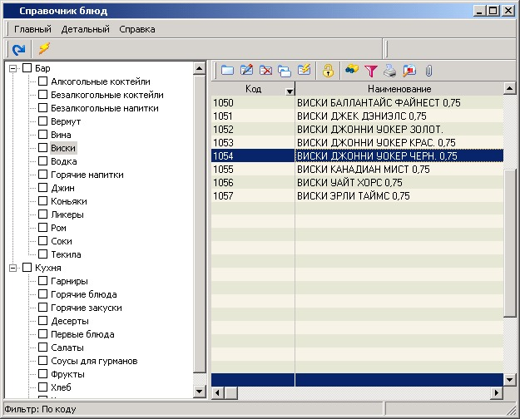
Рисунок 26 Список блюд

Для изменения, добавления и т. д. блюда можно воспользоваться соответствующими кнопками на панели инструментов.

Создание нового блюда.
Для создания нового нажмите на панели инструментов кнопку . В появившемся диалоговом окне необходимо указать:
Код блюда | Кассовый код нового блюда
Наименование | Наименование блюда
Базовая единица измерения | Единица измерения (порция, шт. и т. д)
Группа | Группа в дереве блюд, к которой относится данное блюдо
Категория | Категория, к которой относится данное блюдо (собственное, покупное, собственное до 70% и т. д.)
Группа сервис-печати | Группа для сервис-печати
Группа модификаторов | Группа модификаторов, которые можно назначить для данного блюда.

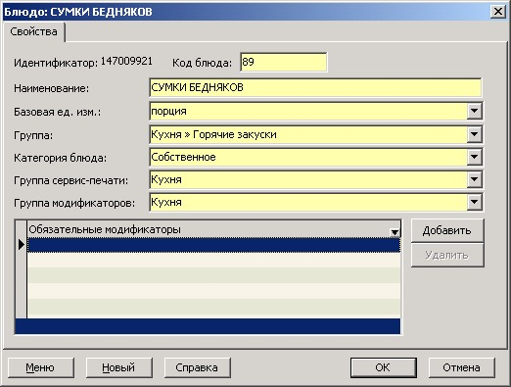
Рисунок 27 Диалоговое окно редактирования блюда
Внизу расположенная таблица с обязательными модификаторами. Добавить их можно по кнопке «Добавить». Далее из списка необходимо выбрать нужные модификаторы и нажать «OK».
Для сохранения информации о блюде нажмите «Ok».
Вы также можете воспользоваться другими кнопками на панели инструментов для соответствующих операций:
Редактировать
Удалить
Скопировать
Объединить записи
Редактировать запись в таблице
Установить/выбрать/изменить фильтр
Распечатать отчёт

Модификаторы
Модификаторы – это дополнительные характеристики для блюд. Например, чай может быть с сахаром или без (или, например, со льдом), у стейка может быть несколько степеней прожарки: непрожаренный (rare), средней (medium) или сильной прожарки (well).
При оформлении заказа официант может указать для блюда один или несколько модификаторов из определённой группы модификаторов (см. выше). В случае, если при оформлении заказа обязательно нужно указывать модификатор (ы), они добавляются в список обязательных модификаторов блюда.
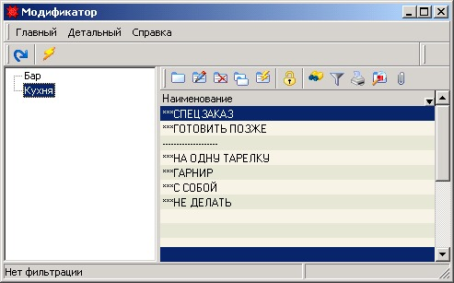
Рисунок 28 Модификаторы.
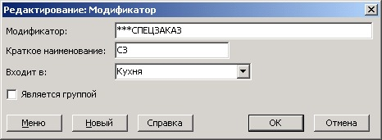
Рисунок 29 Диалоговое окно редактирования модификатора
Значение диалоговых полей:
Модификатор | Название модификатора
Краткое наименование | Сокращённое название (используется для отображения в заказе официанта)
Входит в | Группа, в которую входит данный модификатор
Является группой | Флаг должен быть обязательно установлен для записи, являющейся группой модификаторов

Категории блюд
Справочник предназначен для ведения категорий блюд. В стандартной поставке программы есть следующие категории блюд:
  - Покупная 15% (покупная продукция, облагаемая налогом с продаж по ставке 15%)
  - Покупная 5% (покупная продукция, облагаемая налогом с услуг по ставке 5%)
  - Покупная до 70% (покупная продукция с наценкой не более 70%)
  - Собственная до 70% (продукция собственного производства с наценкой не более 70%)
  - Собственное (продукция собственного производства с максимальной наценкой)
  - Табак 15% (табачные изделия, облагаемые налогом с продаж по ставке 15%)
  - Табак 5% (табачные изделия, облагаемые налогом с услуг по ставке 15%)
Рисунок 30 Категории блюд

Группы сервис-печати
В процессе оформления заказа официант или бармен выбирает определённые блюда, которые при сохранении заказа распечатываются на принтерах сервис-печати в виде сервис-чеков. Для задания порядка и способа вывода чеков на сервис-принтеры существуют 2 справочника: «Группы сервис печати» и «Настройка групп сервис-печати».
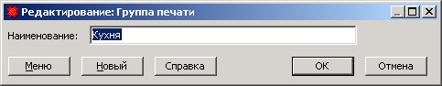
Рисунок 31 Группы сервис-печати
Группы сервис печати – это, по большому счёту, справочник подразделений, на которых идёт приготовление блюд. Например: бар, кухня. Если подразделения достаточно большие, то их можно разделить на несколько. Например, вместо кухни может использоваться горячий цех, холодный цех, гриль, шашлычная, суши-бар и т. д.

Настройка групп сервис-печати
Поскольку для контроля за качеством обслуживания гостей и за полнотой выполнения заказа иногда необходимо производить печать одного и того же заказа на разные сервис принтеры, в системе используется справочник «Настройка групп сервис-печати».
Рисунок 32 Настройка групп сервис-печати

Значение диалоговых полей:
Группа сервис-печати | Группа сервис-печати (не заполняется для настройки печати пречеков)
Принтер | Принтер сервис-печати
Рабочая станция | Рабочая станция, на которой официант работает с заказом
Для пречека | Флаг должен быть обязательно установлен, если на данном принтере предполагается печать пречека
Объединение чеков | В случае вывода на один и тот же принтер разных групп сервис-печати данный флаг позволяет печатать заказ одним чеком или (если флаг не установлен) каждую группу сервис-печати отдельным чеком
Принтеры, которые будут использоваться для печати пречеков, должны быть зарегистрированы в системе следующим образом:
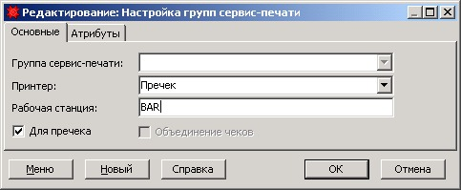
Рисунок 33 Настройка групп сервис-печати (для пречека)

Формы оплаты
В процессе оплаты заказа могут использоваться различные формы оплаты (как правило это наличная и безналичная). Их оставляются в стандартной поставке программы и находится в раздел «Справочники меню – Формы оплаты»:
Рисунок 34 Форма оплаты

Типы форм оплаты
У формы оплаты могут быть различные типы оплаты. Например, для безналичной формы оплаты это оплата пластиковой карточкой, перечислением денежных средств на р/с организации и т. д. Все типы форм оплаты находятся в соответствующем справочнике:
Рисунок 35 Типы форм оплаты

Причины удаления заказа
Блюдо, которое официант выбрал в заказ, можно из заказа удалить, если оно не распечаталось на сервис-принтере. Если блюдо распечатано на сервис-принтере, то его из заказа может удалить пользователь с правами менеджера, указав при этом причину удаления заказа. В системе причины удаления заказа находятся в одноименном справочнике:
Рисунок 36 Причина удаления заказа
Если распечатан фискальный чек, то блюдо из заказа удалить нельзя.

Наименования меню
Система «Гедемин. Фронт-офис» хранит историю меню – можно узнать, какое меню действовало на заданную дату для заданного подразделения, какие в нем были блюда, какие цены были для них заданы. Помимо периода действия и подразделения у каждого меню есть наименование. Наименования меню используются для более удобного выбора блюд в заказ и для более эффективного анализа и расчета цен на блюда, например могут быть использованы следующие меню: меню бара, ланч, японское и т. д.:
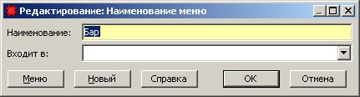
Рисунок 37 Справочник меню

Наименования скидок
В ресторане для привлечения клиентов, в качестве различных акций, для почётных гостей и т. д. может применяться система скидок. «Гедемин. Фронт-офис» предоставляет гибкие возможности для применения системы скидок. В частности, для каждого блюда в меню можно задать, бут или нет на него предоставляться скидка.
Механизм предоставления скидок клиентам рассмотрим позже, а пока обратим внимание на основные справочники системы, которые для этого используются. Это, в первую очередь, наименования скидок:
Рисунок 38 Наименования скидок

% скидки
Вторым из справочников, используемым для механизма скидок, является % скидки:
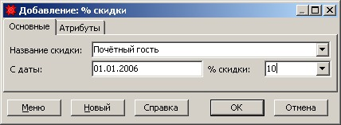
Рисунок 39 «%» скидки
Для каждой скидки должен быть задан процент скидки и дата, с которой он действует.

Дисконтные карты
Основной справочник, используемый в механизме скидок. Клиенту выдаётся дисконтная карта, у которой указывается, какая скидка применяется по этой карте, с какого и по какой периоды она действует, а также номер карточки и код карточки для авторизации её на считывателе магнитных карт:
Рисунок 40 Дисконтная карта

Настройка основных параметров работы системы
Основные параметры системы задаются в исследователе в ветке «Параметры».

Раздел «Общие»
Рисунок 41 Раздел "Общие"
Назначение параметров:
Путь к базе для загрузки меню | Путь к базе системы «Гедемин. Back-офис», из которой будет импортироваться меню (см. раздел «Автоматичексая загрузка меню»)
Вести лог операций сервис-печати | При установленном флаге сервис-чеки будут сохраняться на диске «С» в текстовом файле «ServPrint.log»
Каждый день отдельным файлом | Каждый логический день будет сохраняться в отдельном файле. Имя файла будет формироваться следующтм образом «ServPrint»«Текущая логическая дата» «.log», например «C:\ServPrint16.04.2006.log»
Каталог для хранения файлов | При заданном каталоге (если такой существует) текстовые файлы с сохранёнными сервис-чеками будут сохраняться в этом каталоге.
Связь с кассой – печатать фискальные чеки | При установленном флаге и настроенном справочнике касс для рабочих станций при закрытии чека будет печататься фискальный чек (см. раздел «Технология работы в ресторане с использованием кассовой системы», подраздел «Расчёт»)

Раздел «Группы»
Рисунок 42 Раздел "Группы"
В данном разделе указывается соответствие групп пользователей ресторана группам пользователей системы «Гедемин. Фронт-офис»
Назначение параметров:
Менеджеры | Группа пользователей системы для менеджеров
Официанты | Группа пользователей системы для официантов
Палм | Группа пользователей системы для официантов, работающих с наладонными компьютерами
Кассиры | Группа пользователей системы для кассиров

Раздел «Ресторан»
В данном разделе указываются основные параметры работы ресторана:
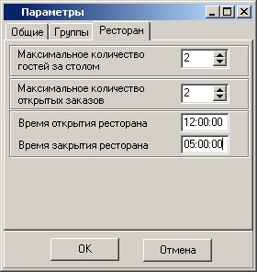
Рисунок 43 Раздел "Ресторан"
Назначение параметров:
Максимальное количество гостей за столом | Максимальное количество гостей за столом, которое может ввести официант, больше – только менеджер
Максимальное количество открытых заказов | Максимальное количество заказов, которое может открыть официант, больше – только менеджер
Время открытия ресторана | Время начала работы ресторана
Время закрытия ресторана | Время окончания работы ресторана

Технология работы в ресторане с использованием кассовой системы.
Рассмотрим на всех этапах технологию работы в ресторане с использованием системы «Гедемин. Фронт-офис». Она включает в себя:
- Предварительный этап
- Составление меню
- Получение и оформление заказа
- Выполнение заказа
- Оформление дозаказа
- Предоставление скидки
- Печать предварительного чека
- Расчёт
- Заключительный этап
Рассмотрим данные этапы более подробно.

Предварительный этап
Перед началом работы ресторана необходимо включить все компьютеры. Компьютеры включаются в следующей очерёдности:
- Центральный компьютер
- Рабочие станции, к которым подключены сервис-принтеры
- Остальные рабочие станции

Составление меню
В случае, если в ресторане изменилось меню, менеджер ресторана должен внести изменения в соответствующие справочники и документы. Для этого в системе используется документ «Меню»:
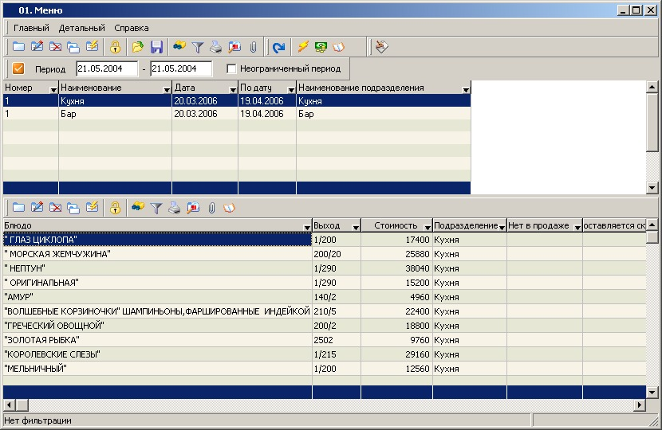
Рисунок 44 Меню ресторана
Для создания нового меню воспользуйтесь кнопкой добавить:
В шапке документа указывается:
Номер | Порядковый номер
С даты | Дата, начиная с которой действует меню
По дату | Дата, до которой действует меню
Тип меню | Тип меню (например, обеденное, вечернее, ланч и т. д.)
Для подразделения | Подразделение, для которого составляется меню

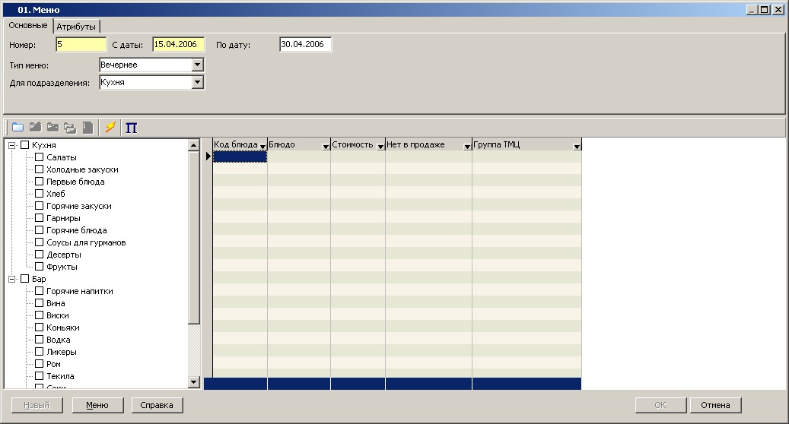
Рисунок 45 Диалоговое окно документа меню

Для добавления в меню блюд из справочника воспользуйтесь кнопкой :
Рисунок 46 Выбор в меню блюд
Отметьте нужные блюда “флажком” и нажмите OK для добавления блюд в меню. Затем на блюда нужно ввести цену, по которой они будут реализовываться в ресторане, а также указать, предоставляется ли на эти блюда скидка и открыты ли они для продажи.
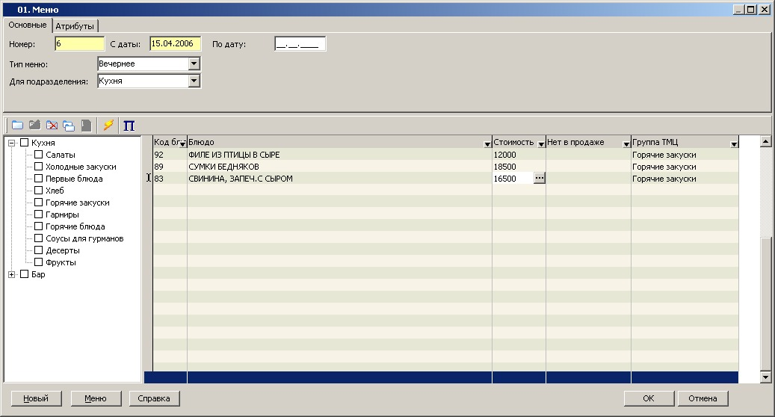
Рисунок 47 Ввод цен на блюда в меню
Для сохранения изменений нажмите OK. Ваше меню готово. Теперь его можно распечатать – для этого нажмите на панели инструментов:
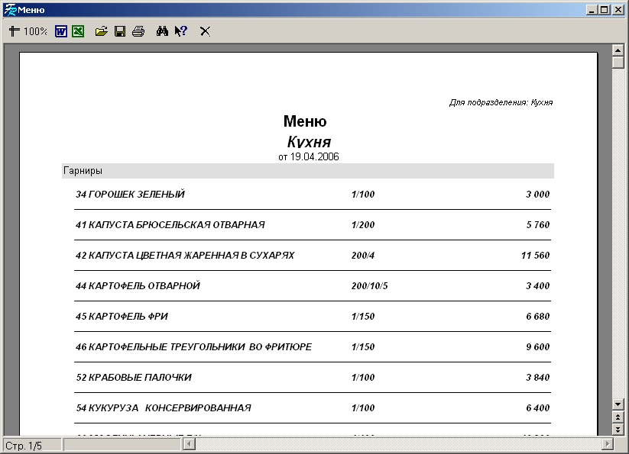
Рисунок 48 Печатная форма меню

Автоматическая загрузка меню
В случае использования в качестве учётной системы для ведения складского учёта и учёта в общепите (т. н. back-офис) системы «Гедемин.Общепит» есть возможность автоматически загрузить меню и основные справочники в систему «Гедемин. Фронт-офис».
Для этого необходимо:
- В параметрах необходимо указать путь к базе склада относительно сервера (<имя сервера>:<путь к базе относительно сервера>), например Server:d:\bases\sklad.fdb
- В базе склада сформировать меню ☺
- В разделе «Менеджер» выбрать ветку «04. Загрузить меню». В появившемся окне необходимо выбрать меню для загрузки, отметить блюда, которые надо загрузить и нажать кнопку «Выгрузить»:
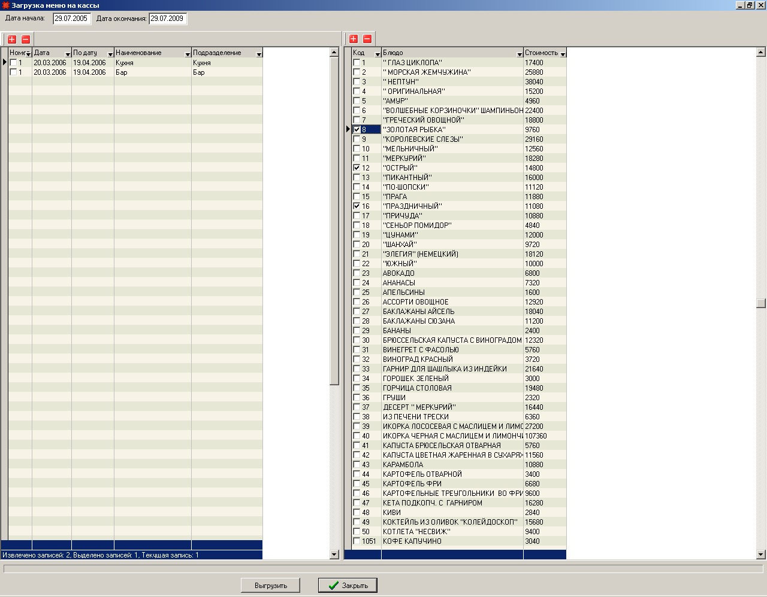
Рисунок 49 Загрузка меню
В систему «Фронт-офис» будут выгружены нужные позиции меню, а также все справочники, необходимые для работы.

Открытие дня
Следующим подготовительным этапом является «открытие дня» и регистрация пользователей, которые будут работать в текущую смену.
Данная операция производится с рабочей станции менеджера ресторана. В исследователе в ветке «02. Менеджер » нажмите на раздел «02. Закрытие дня менеджер».
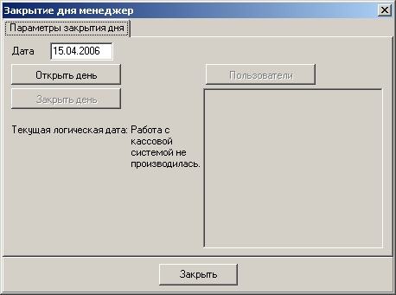
Рисунок 50 Первое открытие дня
Если работа с кассовой системой не производилась, то в появившемся диалоговом окне необходимо указать логическую дату (это, как правило, текущая дата) и нажать на кнопку «Открыть день». В появившемся окне необходимо ввести пароль менеджера:
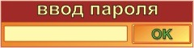
Рисунок 51 Ввод пароля
Если пароль введём верно, то день открыт.
Если работа с системой уже проводилась, то диалоговое окно с открытием дня выглядит следующим образом:
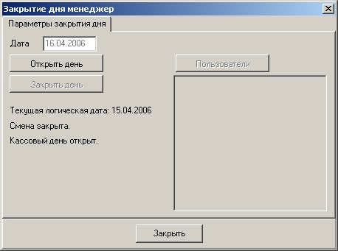
Рисунок 52 Открытие дня
Выбор логической даты здесь недоступен, т. к. при следующем открытии дня логическая дата автоматически увеличивается на один день. Для открытия дня нажимайте на кнопку «Открыть день». После правильного ввода пароля кнопка «Пользователи» станет доступной.
Следующим этапом процедуры открытия дня является регистрация смены (пользователей), которая будет работать в ресторане. Для этого нажимаем на кнопку «Пользователи»:
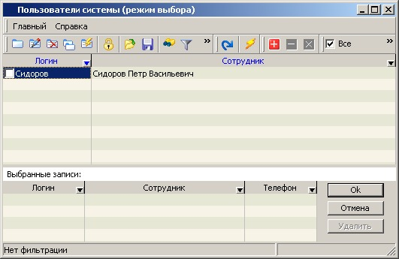
Рисунок 53 Список пользователей
Отметьте флажками пользователей, которые будут работать в данную смену и нажмите OK. Они добавятся в список пользователей в предыдущем диалоговом окне:
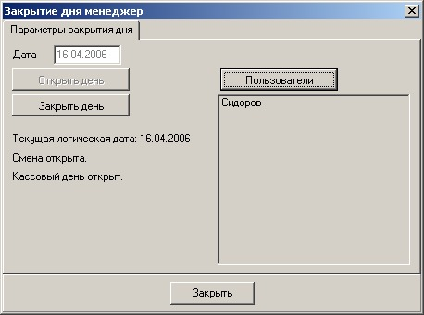
Рисунок 54 Пользователи, работающие в текущую смену.
Для создания нового пользователя в окне выбора пользователей нажмите (добавить) (или нажмите кнопку (скопировать), для того, чтобы создать нового пользователя на основании уже имеющегося). В появившемся диалоговом окне заполните поля:
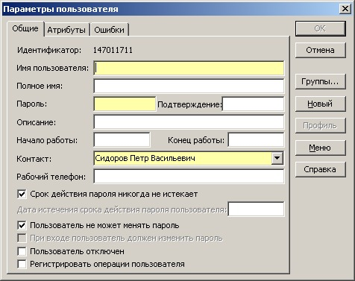
Рисунок 55 Новый пользователь
Имя пользователя | Имя пользователя для входа в систему
Полное имя | Полное имя пользователя
Пароль | Пароль для входа в систему (будет считываться с магнитной карты или вводиться вручную с клавиатуры).
Подтверждение | Подтверждение пароля
Контакт | Сотрудник или физическое лицо из справочника контактов системы, к которому привязана данная учётная запись
Для указания групп пользователей, к которым относится данная учётная запись нажмите кнопку «Группы…»:
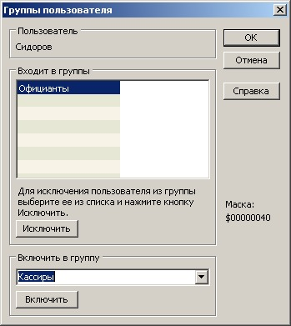
Рисунок 56 Выбор группы для пользователя
Выберите группу пользователей, в которую вы хотите добавить сотрудника и нажмите кнопку «Включить». Для сохранения изменений нажмите OK. Отметьте всех пользователей, которые будут работать в текущую смену и подтвердите выбор. После этого нажмите кнопку «Закрыть», для того, чтобы сохранить в базу информацию о логической дате и пользователях.

Получение и оформление заказа
Оформление заказа – основной этап работы официанта с кассовой системой «Гедемин. Фронт-офис». Рассмотрим все операции, которые встречаются на данном этапе.
После приёма заказа от гостя официант (или бармен, далее по тексту - официант) подходит к рабочей станции и регистрируется магнитной картой или вводит пароль с клавиатуры:
Рисунок 57 Вход в систему
Проведите магнитной картой по считывателю магнитных карт или ведите пароль с клавиатуры и нажмите . Вход в систему одинаков для всех пользователей, однако в зависимости от привилегий групп, к которой относится пользователь, дальнейшие операции отличаются.
Рисунок 58 Список заказов - режим доступа "Официант"
Официант обладает наименьшими привилегиями – он может только создавать заказы, а также вносить некоторые изменения только в свои заказы.
Рисунок 59 Список заказов - режим доступа "Кассир"
Кассир обладает всеми привилегиями официанта, а также может оплачивать закрытые (на которые распечатаны пречеки) заказы.

Рисунок 60 Список заказов - режим доступа "Менеджер"
Менеджер может:
- создавать новые заказы
- оплачивать закрытые заказы
- просматривать заказы других пользователей
- печатать оперативные отчёты по выручке
- проводить операции с фискальным регистратором (например, снятие X-отчёта, Z-отчёта и т. д.)
- для некоторых операций требуется пароль менеджера:
  - разделение/объединение заказов
  - удаление позиции заказа, по которой распечатан сервис-чек
  - предоставление скидки
  - внесение количества гостей большего, чем в параметрах задачи
  - отмена пречека

Рассмотрим создание нового заказа. Для этого после авторизации нажимаем на кнопку :
Далее необходимо указать номер заказа и нажать на кнопку .
Номер заказа – это номер документа (заказа), который будут отображаться пользователю при работе с ним (Рисунок 61 Ввод номера заказа.). Номер заказа должен быть уникальным среди неоплаченных заказов за эту логическую дату. В противном случае система предложит ввести новый номер заказа:
Введите другой номер заказа и нажмите OK.

Рисунок 61 Ввод номера заказа.
В следующем диалоговом окне необходимо указать количество гостей:
Рисунок 62 Ввод количества гостей
Используйте кнопки  и  для того, чтобы соответственно увеличить и уменьшить количество гостей. Нажмите OK, чтобы перейти к выбору блюд в заказ. Максимальное количество гостей, которое может ввести официант, указывается в параметрах задачи. При попытке ввести большее количество система выдаст сообщение:
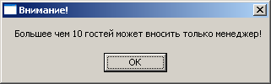

далее появится окно для ввода пароля менеджера, в котором менеджер должен ввести свой пароль:
Рисунок 63 Ввод пароля менеджера
В случае, если пароль введён правильно, сохраняется нужное количество гостей, в противном случае – максимально возможное (указанное в настройках системы). Количество гостей можно изменить в процессе оформления заказа, до тех пор, пока не распечатан пречек.
После ввода количества гостей открывается диалоговое окно работы с заказом:
Рисунок 64 Заказ
Назначение кнопок:
 | Ввод количества гостей
 | Увеличить количество блюд на 1 единицу
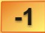 | Уменьшить количество блюд на 1 единицу
 | Выбор модификаторов
 | Печать пречека
 | Отмена пречека
 | Разделить/объединить заказ
 | Удалить позицию в заказе
 | Просмотр заказа
 | Оплата заказа
 | Предоставление скидки
 | Сохранение изменений
 | Отмена изменений

Как уже упоминалось выше, система позволяет производить выбор блюд в заказ из шести (не более!) меню. Наименования активных меню отображаются в верхней части окна. В нашем примере их два – «Бар» и «Кухня». Для выбора блюд из соответствующего меню нажимаем на название меню в верхней части окна (например , выберем меню «Кухня»):
Рисунок 65 Группы блюд
Назначении кнопок:
 | Пролистать список вверх
 | Пролистать список вниз
 | Сохранение изменений

Далее необходимо указать группу, из которой будет производиться выбор в заказ. Каждая группа содержит перечень блюд, отсортированных в алфавитном порядке вначале по строкам, затем – по столбцам.
Рисунок 66 Выбор блюд в заказ
Назначение кнопок:
 | Пролистать список вверх
 | Пролистать список вниз
 | Увеличить количество блюд на 1 единицу
 | Уменьшить количество блюд на 1 единицу
 | Указать модификаторы для блюда
 | Удалить блюдо
 | Сохранить изменения

Для выбора блюд в заказ нажмите на нужное блюдо. Оно добавиться в заказ новой позицией. Для увеличения количества блюд по данной позиции нажмите , для того, чтобы количество блюд уменьшить - 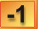. Если блюдо выбрано ошибочно, то его можно удалить, используя кнопку . Для выбора модификаторов блюд воспользуйтесь кнопкой . Она аналогична кнопке в основном окне заказа. Из списка модификаторов надо выбрать нужные и нажать OK:
Рисунок 67 Выбор модификаторов
Отмеченные модификаторы выделяются другим цветом:
Рисунок 68 Выбранные модификаторы
Для сохранения информации о модификаторах нажмите OK. Если Вы закончили выбор блюд в заказ закройте окно с выбором блюд и окно с выбором группы блюд. Окно работы с заказом после выбора туда блюд выглядит следующим образом:
Рисунок 69 Заказ с блюдами
Колонки в заказе обозначают:
Первая | Количество блюд
Вторая | Наименование блюд
Третья | Стоимость блюд
Четвертая | Краткое название модификаторов
По количеству блюд и общей стоимости заказа подсчитывается итого.
Если информация введена правильно, то нажимаем кнопку OK для сохранения заказа.

Выполнение заказа
После сохранения заказа официантом происходит печать сервис-чеков на сервис-принтерах.

Рисунок 70 Образец сервис-чека
В сервис-чеке указывается
- номер заказа
- официант
- дата
- время печати заказа
- время открытия стола
- наименования блюд
- количество блюд
- модификаторы к блюдам (печатаются в сервис-чеке с отступом ниже блюд)
Возможности системы позволяют производить гибкую настройку групп сервис печати. Так, в настройках указывается:
- какая группа сервис-печати
- на какой принтер сервис-печати
- с какой рабочей станции печатается
Также можно распечатать блюда из одной и той же группы сервис-печати на разные принтеры, например

Оформление дозаказа
Добавить, удалить, разделить, объединить

Предоставление скидки
Как завести и предоставить скидку

Печать предварительного чека
Печатаем пречек

Расчёт
Как оплатить заказ

Заключительный этап
Закрываем день, загружаем/выгружаем продажи

Кассовый день и основные отчёты

Не рекомендуется производить автоматический поиск в больших сетях, поскольку построение списка компьютеров может занять весьма продолжительное время. В любом случае, вы можете прервать уже запущенный процесс нажав клавишу ESC.
Порт номер 3050 используется сервером по-умолчанию и может быть изменен с помощью параметра командной строки –i. Более подробно, смотрите документацию по серверу Interbase.
Настоятельно рекомендуется операции с модификацией реестра Windows проводить только системному администратору предприятия. Перед модификацией реестра обязательно сохраните предыдущее значение реестра.
Если с рабочей станции идёт печать на сервис-принтер, физически подключённый к другому компьютеру, то на данной станции этот принтер должен быть подключён как сетевой принтер. Настоятельно рекомендуется принтеры для печать пречеков (особенно если используется подкладная печать) устанавливать только как локальные.
Настоятельно не рекомендуется менять в данном разделе настройки, поставляемые вместе с системой!
Система «Гедемин-«Фронт-офис» поддерживает и корректно обрабатывает изменение цен на блюда в течение дня. Вам не надо для этого создавать новое меню – можно отредактировать текущее.
Внимание! Система «Гедемин-«Фронт-офис» поддерживает выбор блюд на станции официанта из 6-ти (не более!) действующих меню. Меню является действующим, если логическая дата (см. ниже) попадает в период с даты начала по дату окончания действия меню.
Логическая дата – это дата работы ресторана независимо от времени суток. Например, если ресторан работает с 12-00 до 5-00 следующего дня, то логической датой (с 12-00 до 5-00) будет дата открытия смены. Она, в отличие от календарной, не меняется в течение смены.
Если по каким-то причинам ресторан не работал несколько один или более дней, то необходимо произвести закрытие «пустых» дней.
Нельзя удалять группы пользователей, поставляемые вместе с системой (т. н. зарезервированные группы пользователей)!
Если для блюда установлены обязательные модификаторы, то кнопка сработает автоматически ☺.

